/ DUHAMEL Origine Acquéreur : Bienici GD1986
Mr& Mme DUHAMEL AGNES | Création 03/08/2023
Adresse : | Téléphones :
0650711740 /
0682394321 pclaus2@free.fr
Mandat : 2 035 type : Non-exclusif du : 12/07/2023
Maison Contemporaine (réf. GD1986) | Négo : BOUSSAC Clarisse  Tel négo : /
Adresse : | Description du bien visité :
492 route de Payrac  46350 NADAILLAC-DE-ROUGE  HAI : 420 000 €  NET : 400 000 €  Honoraires : 20 000 € | 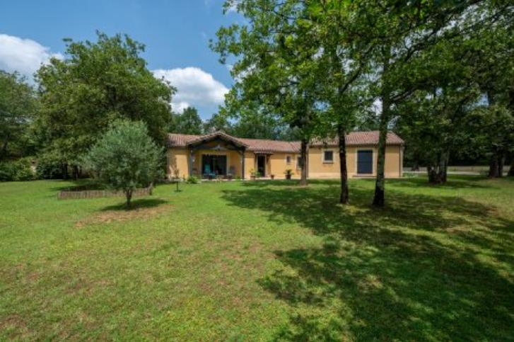
Propriétaire :
 | NOTAIRE :
Adresse : | Téléphones :
 | /
Négociation :
Date | Détails | Montants
08/08/2023 | 411000 393000+18000 50/50

